

10

Desarrollo de Aplicaciones Web Avanzado: Enrutamiento y Páginas.

Arévalo Sermeño, Edwin William

Desarrollo de aplicaciones Web avanzado
5 - C24 - Sección A-B
- Capacidades
- Implementa páginas estáticas y dinámicas utilizando el sistema de enrutamiento de Next.js y herramientas de generación de datos.

- Seguridad
- En este laboratorio está prohibida la manipulación del hardware, conexiones eléctricas o de red. Así como la ingesta de alimentos y bebidas.
- Ubicar maletines y/o mochilas en lugar destinado para tal fin.
- Dejar la mesa de trabajo y la silla utilizada limpias y ordenadas.

- Fundamento teórico
- Revise el material de la semana correspondiente antes del desarrollo del laboratorio.

- Normas empleadas
- No aplica

- Recursos
- En este laboratorio, cada estudiante trabajará con una computadora con Windows 10.
- La instalación del software requerido se realizará en el equipo virtual.

- Metodología para el desarrollo de la tarea
- El desarrollo del laboratorio es individual

- Procedimiento

Nota:
Las secciones en azul y cursiva brindan una explicación teórica o del código

Requisitos previos: Node y Npm
Contar con una versión de Node superior a 18.18.
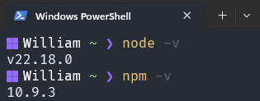
Configuración del primer Proyecto
Crear un proyecto con la última versión de Next.js:
npx create-next-app@latest next-ssg-isr-app
cd next-ssg-isr-app

Este comando generará toda la estructura del proyecto Next.js.
Usar Npx en lugar de Npm implica no realizar una instalación local de la librería especificada.
Configuración recomendada:
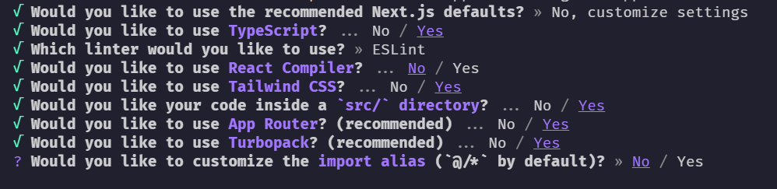
TypeScript: Una versión mejorada de JavaScript con una capa de tipos de datos para prevenir errores y mejorar la calidad del código.
ESLint: Herramienta que analiza tu código JavaScript para encontrar y corregir errores, inconsistencias de estilo y problemas de calidad.
Tailwind CSS: Framework del frontend basado en CSS para construir el diseño de aplicación web.
App Router: Sistema de enrutamiento moderno de Next.js.
Turbopack: Compilador y empaquetador moderno de código que reemplaza a Webpack.

Dependencias necesarias
Añadimos las dependencias necesarias.
npm install react-icons -S
react-icons: librería que proporciona una amplia variedad de íconos.
Iniciar la aplicación
npm run dev

Ejercicio 1: Pokédex con App Router (ISR)
Objetivo: Crear un Pokédex implementando rutas estáticas, dinámicas y revalidación.
Agregar el tipado para los objetos de la PokeAPI en el siguiente archivo src/types/pokemon.ts
export interface PokemonListItem {
name: string;
url: string;
}

export interface PokemonListResponse {
count: number;
next: string | null;
previous: string | null;
results: PokemonListItem[];
}

export interface PokemonType {
slot: number;
type: {
name: string;
url: string;
};
}

export interface PokemonStat {
base_stat: number;
effort: number;
stat: {
name: string;
url: string;
};
}

export interface PokemonAbility {
ability: {
name: string;
url: string;
};
is_hidden: boolean;
slot: number;
}

export interface Pokemon {
id: number;
name: string;
height: number;
weight: number;
types: PokemonType[];
stats: PokemonStat[];
abilities: PokemonAbility[];
sprites: {
front_default: string;
other: {
'official-artwork': {
front_default: string;
};
};
};
}

export interface SimplePokemon {
name: string;
id: number;
}

Crear el componente src/app/pokemon/layout.tsx con el siguiente contenido:
import { ReactNode } from "react";
import { Metadata } from "next";
import { IoGameController } from "react-icons/io5";
import Link from "next/link";

export const metadata: Metadata = {
title: "Pokédex - Next.js",
description: "Explora el mundo Pokémon",
};

interface PokemonLayoutProps {
children: ReactNode;
}

export default function PokemonLayout({ children }: PokemonLayoutProps) {
return (
<div className="min-h-screen bg-linear-to-br to-purple-900">
<nav className="bg-black bg-opacity-30 backdrop-blur-sm sticky top-0 z-50">
<div className="max-w-7xl mx-auto px-4 py-4">
{/* <a
href="/pokemon"
className="text-white text-2xl font-bold hover:text-yellow-300 transition"
>
<IoGameController size={30} className="inline-block" /> Pokédex Next.js
</a> */}

<Link
href="/pokemon"
className="text-white text-2xl font-bold hover:text-purple-500 transition"
>
<IoGameController size={30} className="inline-block" /> Pokédex Next.js
</Link>
</div>
</nav>
{children}
</div>
);
}
El componente de Link de Next.js reemplaza al elemento <a> para navegación interna, evita recargas completas de página.

Crear la página src/app/pokemon/page.tsx con el siguiente contenido:
import Link from "next/link";
import { PokemonListResponse, SimplePokemon } from "@/types/pokemon";
import { IoAdd, IoGameController, IoList } from "react-icons/io5";
import { IoMdList } from "react-icons/io";
import Image from "next/image";

async function getPokemons(): Promise<SimplePokemon[]> {
const res = await fetch("https://pokeapi.co/api/v2/pokemon?limit=151", {
next: { revalidate: 86400 }, // Revalida cada 24 horas
});

if (!res.ok) throw new Error("Error al cargar pokémon");

const data: PokemonListResponse = await res.json();

return data.results.map((pokemon, index) => ({
name: pokemon.name,
id: index + 1,
}));
}

export default async function PokemonList() {
const pokemons = await getPokemons();

return (
<div className="p-8">
<div className="max-w-6xl mx-auto">
<h1 className="text-4xl font-bold text-white text-left mb-12 drop-shadow-lg">
<IoMdList size={40} className="inline-block" /> Lista de Pokémons (ISR)
</h1>

<div className="grid grid-cols-1 md:grid-cols-3 lg:grid-cols-4 gap-6">
{pokemons.map((pokemon) => (
<Link
key={pokemon.name}
href={`/pokemon/${pokemon.name}`}
className="transform transition hover:scale-105"
>
<div className="bg-white text-gray-700 rounded-xl shadow-lg p-6 hover:shadow-2xl cursor-pointer">
<Image
width={100}
height={100}
src={`https://raw.githubusercontent.com/PokeAPI/sprites/master/sprites/pokemon/other/dream-world/${ pokemon.id }.svg`}
alt={pokemon.name}
className="w-32 h-32 mx-auto"
priority={false} //configuración para cargar imágenes bajo demanda
/>
<h2 className="text-xl font-bold text-center capitalize mt-4">
{pokemon.name}
</h2>
<p className="text-gray-500 text-center">
#{pokemon.id.toString().padStart(3, "0")}
</p>
</div>
</Link>
))}
</div>
</div>
</div>
);
}
priority={false} : configuración adicional para cargar imágenes bajo demanda (Lazy Loading).

Agregar la configuración de dominios externos para la carga de imágenes; en el archivo next.config.ts:
…
const nextConfig: NextConfig = {
/* config options here */
images: {
remotePatterns: [
{
protocol: 'https',
hostname: 'raw.githubusercontent.com',
},
],
},
};
…

Ejecutar la aplicación
npm run dev

Capturar el resultado de la ruta /pokemon
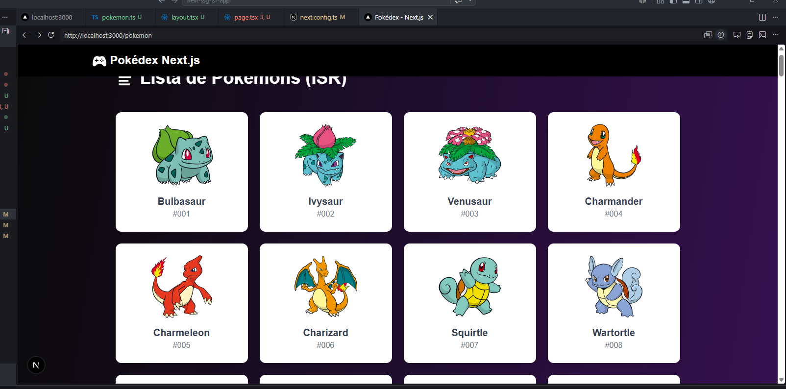

Agregar convenciones de archivos
1. Agregar un componente Error Handler:
https://nextjs.org/docs/app/api-reference/file-conventions/error
2. Personalizar el componente.
- Capturar el resultado en el navegador:
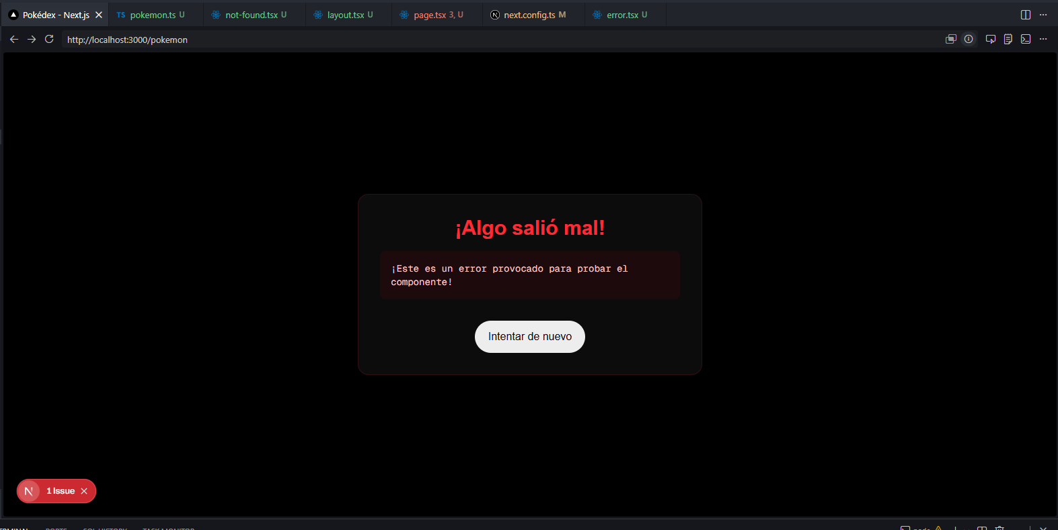

2. Agregar un componente NotFound Handler:
https://nextjs.org/docs/app/api-reference/file-conventions/not-found
3. Personalizar el componente.
- Capturar el resultado en el navegador:


Agregar rutas dinámicas
Agregar la página src/app/pokemon/[name]/page.tsx con el siguiente contenido:
import Link from 'next/link';
import { Metadata } from 'next';
import { Pokemon, PokemonListResponse } from '@/types/pokemon';
import Image from 'next/image';

interface PokemonPageProps {
params: {
name: string;
};
}

async function getPokemon(name: string): Promise<Pokemon> {
const res = await fetch(`https://pokeapi.co/api/v2/pokemon/${name}`, {
next: { revalidate: 86400 } // Revalida cada 24 horas
});

if (!res.ok) throw new Error('Pokémon no encontrado');
return res.json();
}

export async function generateStaticParams() { // Genera los parámetros estáticos para SSG
const res = await fetch('https://pokeapi.co/api/v2/pokemon?limit=151');
const data: PokemonListResponse = await res.json();

return data.results.map((pokemon) => ({
name: pokemon.name,
}));
}

export async function generateMetadata({ params }: PokemonPageProps): Promise<Metadata> {
// Genera la metadata dinámica para cada página de Pokémon
const {name} = await params;
const pokemon = await getPokemon(name);

return {
title: `${pokemon.name.charAt(0).toUpperCase() + pokemon.name.slice(1)} - Pokédex`,
description: `Información sobre ${pokemon.name}`,
};
}

const typeColors: Record<string, string> = {
fire: 'bg-red-500',
water: 'bg-blue-500',
grass: 'bg-green-500',
electric: 'bg-yellow-400',
psychic: 'bg-pink-500',
ice: 'bg-cyan-400',
dragon: 'bg-indigo-600',
dark: 'bg-gray-800',
fairy: 'bg-pink-300',
normal: 'bg-gray-400',
fighting: 'bg-orange-700',
flying: 'bg-indigo-400',
poison: 'bg-purple-500',
ground: 'bg-yellow-600',
rock: 'bg-yellow-800',
bug: 'bg-green-600',
ghost: 'bg-purple-700',
steel: 'bg-gray-500',
};

export default async function PokemonDetail({ params }: PokemonPageProps) {

const {name} = await params;
const pokemon = await getPokemon(name);

return (
<div className="p-8">
<div className="max-w-4xl mx-auto bg-white rounded-2xl shadow-2xl overflow-hidden">
<div className={`bg-linear-to-r from-black ${typeColors[pokemon.types[0].type.name]} p-8`}>
<h1 className="text-5xl font-bold text-white capitalize text-center">
{pokemon.name}
</h1>
<p className="text-white text-center text-xl mt-2">
#{pokemon.id.toString().padStart(3, '0')}
</p>
</div>

<div className="p-8">
<div className="flex flex-col md:flex-row gap-8">
<div className="flex-1 flex justify-center items-center">
<Image
width={150}
height={150}
src={pokemon.sprites.other['official-artwork'].front_default}
alt={pokemon.name}
className="w-64 h-64"
/>
</div>

<div className="flex-1">
<div className="mb-6">
<h3 className="text-2xl text-gray-700 font-bold mb-3">Tipos</h3>
<div className="flex gap-2">
{pokemon.types.map((type) => (
<span
key={type.type.name}
className={`${typeColors[type.type.name] || 'bg-gray-400'} text-white px-4 py-2 rounded-full font-semibold capitalize`}
>
{type.type.name}
</span>
))}
</div>
</div>

<div className="mb-6">
<h3 className="text-2xl text-gray-700 font-bold mb-3">Estadísticas</h3>
{pokemon.stats.map((stat) => (
<div key={stat.stat.name} className="mb-3 text-gray-700">
<div className="flex justify-between mb-1">
<span className="capitalize font-semibold">
{stat.stat.name.replace('-', ' ')}
</span>
<span className="font-bold">{stat.base_stat}</span>
</div>
<div className="w-full bg-gray-200 rounded-full h-3">
<div
className="bg-linear-to-r from-blue-500 to-purple-600 h-3 rounded-full transition-all"
style={{ width: `${(stat.base_stat / 255) * 100}%` }}
/>
</div>
</div>
))}
</div>

<div className='text-gray-700'>
<h3 className="text-2xl font-bold mb-3">Información</h3>
<div className="space-y-2">
<p><strong>Altura:</strong> {pokemon.height / 10} m</p>
<p><strong>Peso:</strong> {pokemon.weight / 10} kg</p>
<p>
<strong>Habilidades:</strong>{' '}
{pokemon.abilities.map(a => a.ability.name).join(', ')}
</p>
</div>
</div>
</div>
</div>
</div>

<div className="p-8 bg-gray-50">
<Link
href="/pokemon"
className="inline-block bg-black hover:bg-purple-900 text-white font-bold py-3 px-6 rounded-lg transition"
>
← Volver al Pokédex
</Link>
</div>
</div>
</div>
);
}

next: { revalidate: 86400 } permite realizar otra petición al servicio cada 24 horas. (ISR)
generateStaticParams: genera los parámetros estáticos para los 151 registros. (SSG)
Capturar el resultado de la página /pokemon/[name]:
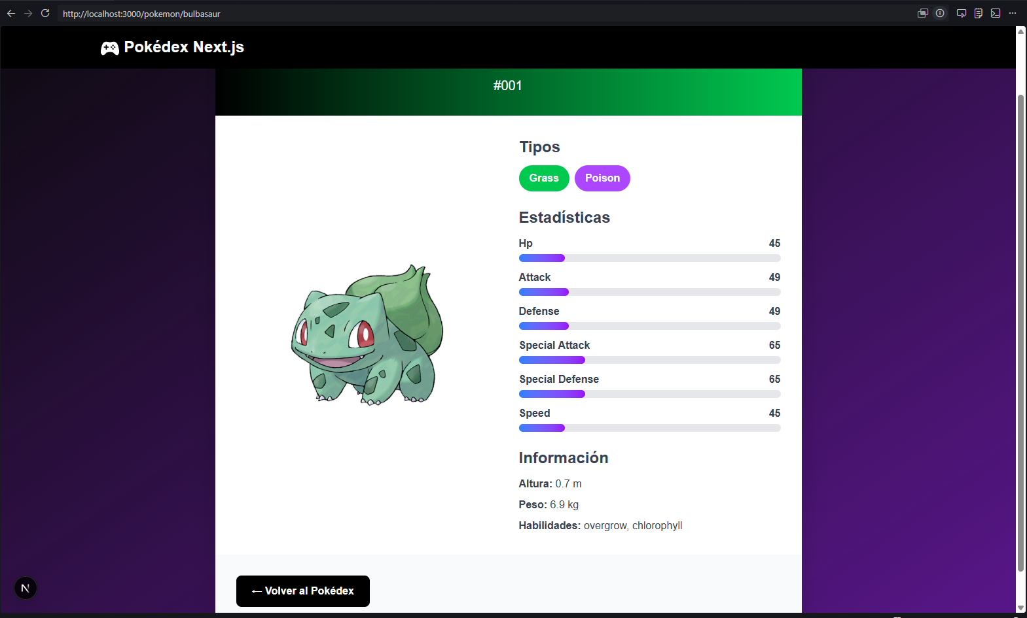

Generar el Build para producción
Ejecutar el siguiente comando
npm run build

Capturar el resultado:
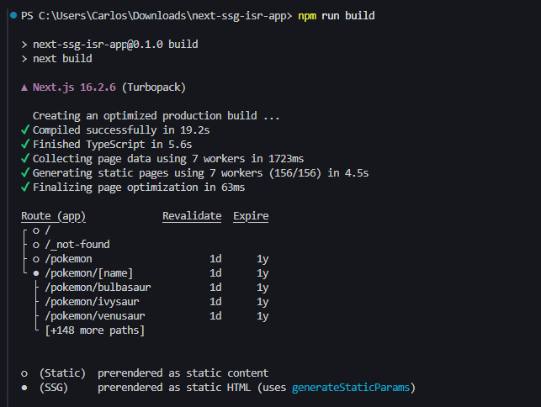

Explicar el resultado:
Los tipos de ruta

o / y o /_not_found → páginas estáticas simples, sin datos.
o /pokemon → el listado, generado estáticamente con ISR (revalida cada 24h).
● /pokemon/[name] → ruta dinámica SSG con generateStaticParams.

/pokemon/bulbasaur, /pokemon/ivysaur, /pokemon/venusaur... → las 156 páginas de los 151 pokémon fueron pre-renderizadas en build time como HTML estático.
[+148 more paths] → el resto de los pokémon ya generados

Al visitar /pokemon/bulbasaur el servidor entrega el HTML ya construido — sin llamar a la PokeAPI. Rapidísimo.
Después de 24h, si alguien visita la página, Next.js la regenera en background con datos frescos (eso es ISR).
Con dynamicParams = true, si alguien pide un pokémon fuera de los 151 (ej: /pokemon/charizard de la gen 2), Next.js lo genera on demand y lo cachea.

Levantar la aplicación web construida:
npm start

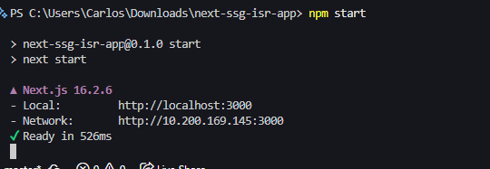

TAREA
Objetivo: Crea una aplicación que implemente rutas estáticas y dinámicas usando la API de Rick and Morty y desplegar en Vercel.
Documentación: https://rickandmortyapi.com/documentation/#character
- URL para obtener a todos los personajes => https://rickandmortyapi.com/api/character
- URL de búsqueda por Id => https://rickandmortyapi.com/api/character/1
- URL de búsqueda por nombre => https://rickandmortyapi.com/api/character/?name=rick
Requisitos:
Implementar en el mismo proyecto del laboratorio.
- Página Principal:
- Muestra la lista de personajes (SSR).
- Forzar el caché en la petición. (SSG)
- Implementar la carga de imágenes bajo demanda (Lazy Loading).

- Búsqueda:
  - Búsqueda de personajes en tiempo real (CSR).
  - Por name, status, type y gender.

- Detalle de cada Personaje:
  - Mostrar la imagen y demás campos del personaje.
  - Mapear todos los campos posibles del Response.
- Generar las rutas estáticas para por Id o por Nombre del total de personajes.
- Revalidación de datos cada 10 días (ISR).
Criterios de Evaluación:
- Uso correcto de revalidate y generateStaticParams.
- Uso de async await.
- UI atractiva con Tailwind CSS.
- Manejo de los hooks useState y useEffect (CSR).
- Justificación de por qué usaste SSG o ISR en cada caso.

- Despliegue en Vercel:

- Colocar capturas de su aplicación:

- Incluir el link de su repositorio:

- Incluir el link de su aplicación web desplegada en Vercel:

CONCLUSIONES: (Las conclusiones son una opinión sobre tu trabajo, explicar cómo resolviste las dudas o problemas presentados en el laboratorio. Además de aportar una opinión critica de lo realizado)
Indicar 5 conclusiones:
- ____________________________________________________________________________________________________________________________________________________________
- ____________________________________________________________________________________________________________________________________________________________
- ____________________________________________________________________________________________________________________________________________________________
- ____________________________________________________________________________________________________________________________________________________________
- ____________________________________________________________________________________________________________________________________________________________

